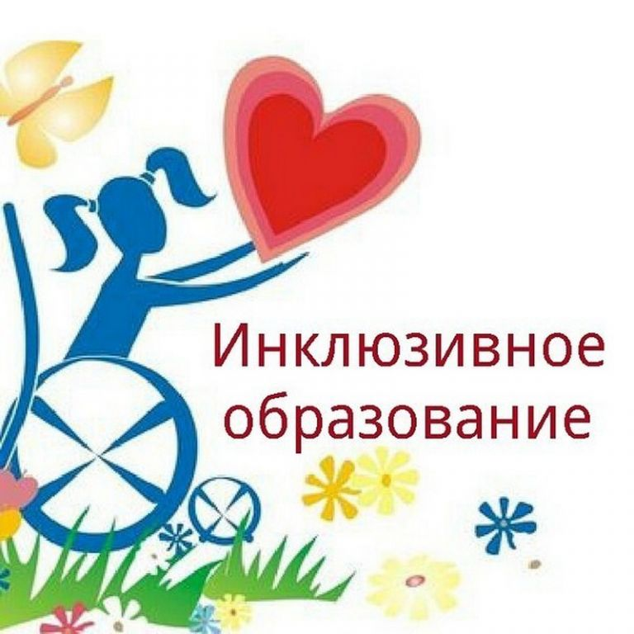

Инклюзивное (франц. inclusif - включающий в себя, от лат. include - заключаю, включаю) или включенное образование - термин, используемый для описания процесса обучения детей с особыми потребностями в общеобразовательных (массовых) школах и детских садах. В основу инклюзивного образования положена идеология, которая исключает любую дискриминацию детей, которая обеспечивает равное отношение ко всем людям, но создает особые условия для детей, имеющих особые образовательные потребности. Инклюзивное образование - процесс развития общего образования, который подразумевает доступность образования для всех, в плане приспособления к различным нуждам всех детей, что обеспечивает доступ к образованию для детей с особыми потребностями.
На сегодняшний день инклюзивное образование на территории РФ регулируется Конституцией РФ, федеральным законом «Об образовании», федеральным законом «О социальной защите инвалидов в РФ», а также Конвенцией о правах ребенка и Протоколом №1 Европейской конвенции о защите прав человека и основных свобод.
В 2008 году Россия подписала Конвенцию ООН «О правах инвалидов». В статье двадцать четвертой Конвенции говорится том, что в целях реализации права на образование государства-участники должны обеспечить инклюзивное образование на всех уровнях и обучение в течение всей жизни человека

Кто такие дети-инвалиды?
Дети-инвалиды ,
Ангелы земли
Сколько не заслуженной обиды
На себе они перенесли
Сколько раз ,они лицом в подушку
Чтоб не плакать на глазах у всех
Говорили ночи как подружке…
Разве то что есть мы , -это Грех?
Сколько раз их матери украдкой
Увозили в сторону детей
Чтоб не слышать шёпот этот гадкий
Злых ,не добрых ,немощных людей.
Немощны они не телом бренным,
Немощны душой своей холодной.
Не помочь пытались детям бедным,
Прочь всегда их гнали
взглядом злобным.
Не грустите матери, не надо
Ваши дети-ангелы ,не зло
Богом нам они даны в награду,
Чтобы в мир нести любовь ,тепло.
Ну а тех кто нас не понимает
Пусть простит Господь за волю их
Пусть они услышат как рыдают
Мамы у кроваток чад больных
Но не все на свете равнодушны
Больше тех кто хочет нам помочь
Открывая душу нам радушно
Горе помогают превозмочь
Пусть Господь рукой своей нетленной
Осенит крестом весь мир людской
Чтоб на всей Земле ,во всей Вселенной
Мир всегда царил ,царил покой
Чтоб ни войн и не землетрясений
Ни цунами страшных ,НИКОГДА
Сбереги Господь от потрясений
Всех людей ,ОТНЫНЕ и ВСЕГДА

В МИРЕ ЛАСКИ, ДОБРОТЫ -
ДЕТЕЙ ВОСПИТЫВАЕМ МЫ!

Принципы инклюзивного образования

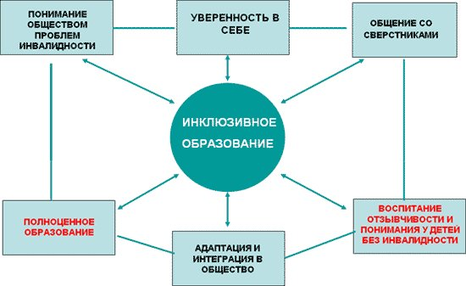

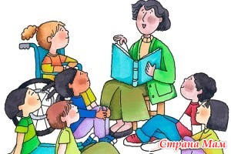

Основные ошибки в воспитательной деятельности родителей

- Недостаточное представление о целях, задачах, формах и методах воспитания;
- Отсутствие у родителей единых требований и четкой линии в методах воспитания;
- Слепая, чрезмерная, неразумная любовь к ребенку. Буаст: «Не делайте из ребенка кумира: когда он вырастет, то потребует жертв»;
- Неоправданная идеализация ребенка (мой самый лучший…);
- Чрезмерная строгость, грубость, авторитарность, физическое насилие. П. Наторн сказал: «Если вы хотите, чтобы ребенок боялся стыда и наказаний, не приучайте его к ним». Учитывайте, что ремнем по попе – наказание, а рукой по лицу – оскорбление, способное вызвать озлобление ребенка. Мудрые говорили: «Не злите ребенка: кто пожелает бить, будучи ребенком, тот захочет убить, будучи взрослым»;
- Перекладывание на других своих забот о воспитании ребенка (детсад, школа, милиция…);
- Неумеренное удовлетворение материальных запросов детей.

МДОУ ДС №1 г.Белинский

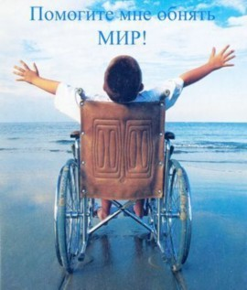
Памятка для родителей

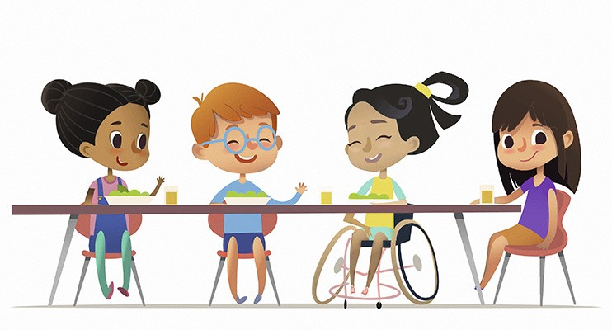
2019г.

